**Partie : Capteurs d’humidité**

Les capteurs d’humidité mesurent l'humidité des sols et ils nous aident à prendre des décisions pour irriguer nos cultures. Une bonne gestion de l'eau démarre par une analyse scientifique des besoins en humidité des plantes. Avec des capteurs d’humidité capables de nous restituer des données objectives.

**Pourquoi surveiller l'humidité du sol ?**

L’humidité du sol permet de **préserver la vie de la faune du sol**, **d'améliorer la germination et la croissance des végétaux**. L'eau dans le sol est indispensable à la vie. Le suivi de l'humidité du sol est donc déterminant en agronomie. Surveiller l'humidité de sols améliore les décisions d'irrigation. Apporter seulement l'eau nécessaire à la plante au bon moment procure une **vigueur accrue des plants**, des **rendements optimaux des cultures**, une meilleure **qualité des récoltes**, une résistance **des plantes aux maladies**, une plus grande valorisation de l'eau et une **diminution du coût de l'irrigation**.

**Quelles sont les renseignements que peuvent fournir un capteur d’humidité ?**

* La capacité au champ

**La capacité au champ** c'est le **volume maximal d'eau que peut retenir le sol** dans les micro porosités, les macro porosités étant drainées.

* Le point de flétrissement de la plante

**Le point de flétrissement** c'est le niveau d'eau pour lequel la plante n'est plus en capacité d'absorber l'eau du sol qui est retenue par les particules du sol.

* L'eau disponible dans le sol

**L'eau disponible dans le sol** c'est la quantité d'eau se situant entre la capacité au champ et le point de flétrissement.

* La texture des sols détermine sa capacité de rétention de l'eau

La capacité de rétention de l'eau par un sol varie selon sa texture et sa compaction. La quantité d'eau disponible pour les cultures est différente d'un sol à un autre.

**Quelques model de capteurs en agriculture**

1. **Capteur d'humidité pour sol HOBOnet**

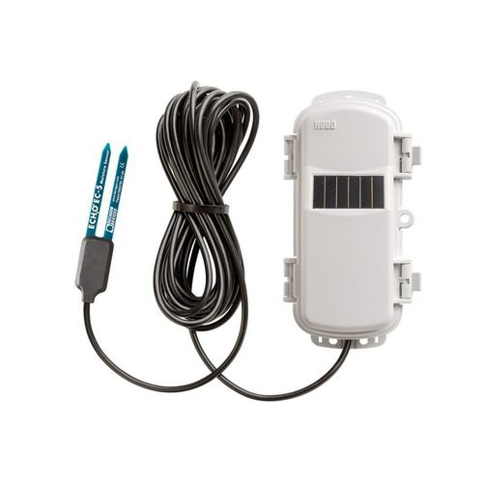

Le capteur d'humidité du sol sans fil HOBOnet fournit des lectures directement dans la teneur en eau volumétrique communiquent les données directement à la station météorologique RX3000 ou transmettent les données par d'autres capteurs sans fil à la station centrale. Ils sont préconfigurés et prêts à être déployés, et l'accès aux données s'effectue par le biais de HOBOlink, la plateforme logicielle innovante de Onset basée sur le cloud.

Mémoire intégrée pour éviter toute perte de données -Alimenté par des piles AA rechargeables et un panneau solaire intégré.

1. Capteur d'humidité pour sol **S-SMD-M005**

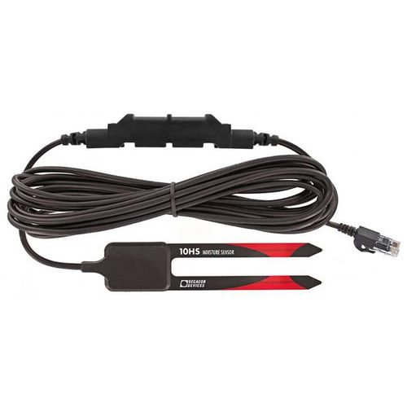

Le du capteur intelligent d'humidité du sol 10HS offre une bonne précision même dans les sols sableux et à haute salinité. Les sondes de 10 cm mesurent l'humidité du sol sur un plus grand volume de sol, ce qui aide à faire la moyenne de toute variabilité du sol. Les lectures sont fournies directement en fonction de la teneur en eau volumétrique

1. Capteur d'humidité pour sol**WaterScout SMEC 300**

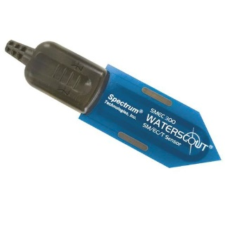

Que ce soit dans une serre ou dans un champ plus vaste, le capteur sol**WaterScout SMEC 300** nous fournit l'humidité du sol, les sels et la température du sol la salinité de la zone racinaire est un élément essentiel pour une croissance saine des plantes. maladies transmises par le sol.

Capteur d'humidité pour sol**SM150**

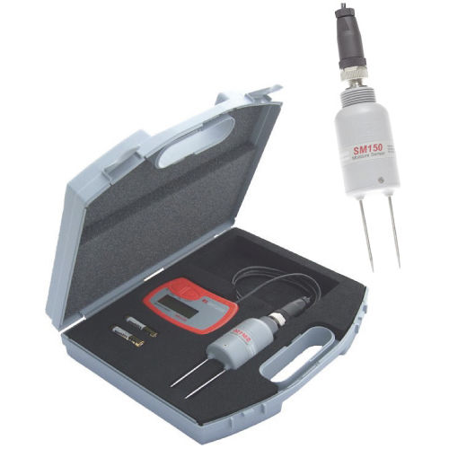

Le capteur d'humidité du sol SM150 détermine La perméabilité du champ du sol est ensuite mesurée par la tige de réception. Ce type de mesure a une très faible sensibilité à la teneur en sel (salinité), à la température et au type de sol. Pour des mesures plus précises, il est possible de distinguer les sols minéraux (sable, loam ou argile) des sols organiques. Les données importées sur un PC.

1. Capteur d'humidité pour graines et céréales **iGRAIN Moisture Sensor Cable**

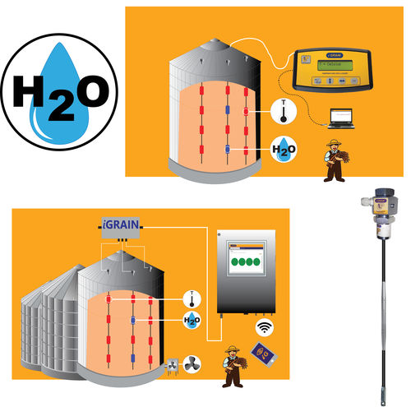

Le capteur d'humidité du grain fournira la meilleure mesure directe de l'humidité du grain dans la trémie. Si l'humidité du grain est trop élevée, les moisissures et les spores de champignons qui se trouvent déjà dans le grain commenceront à se développer. La mesure de l'humidité du grain permet de comprendre s'il existe un risque d'infestation et peut être utilisée pour cibler une humidité spécifique du grain lorsqu'elle est combinée du logiciel iGRAIN Aeration Manager

Chaque capteur d'humidité dispose des câbles qui peuvent être équipé d'autant de sondes que nécessaire.